Avtalssök för leverantörer

Version 2
2026-02-11

Innehåll
1 Logga in i Proceedo 1
2 Hitta avtal och produkt/tjänst 1
3 Märkningar 1
3.1 Tumme upp 1
3.2 Märkningar 1
3.3 Lagervara 1
4 Jämföra produkter 1

- Logga in i Proceedo

Som leverantör kan du logga in i Proceedo för att se vilka avtal som Göteborgs stad har med vilka leverantörer. Du ser även vilka produkter och tjänster som går att beställa.
För att få ett inlogg till Proceedo kontaktar du vår kundservice:
kundservice@ink.goteborg.se
När du fått användarnamn och lösenord går du in via denna länk:
www.proceedo.net/

- Hitta avtal och produkt/tjänst

När du loggat in ser startsidan ut som nedan. För att kunna hitta avtal och artiklar klicka på knappen Sök.
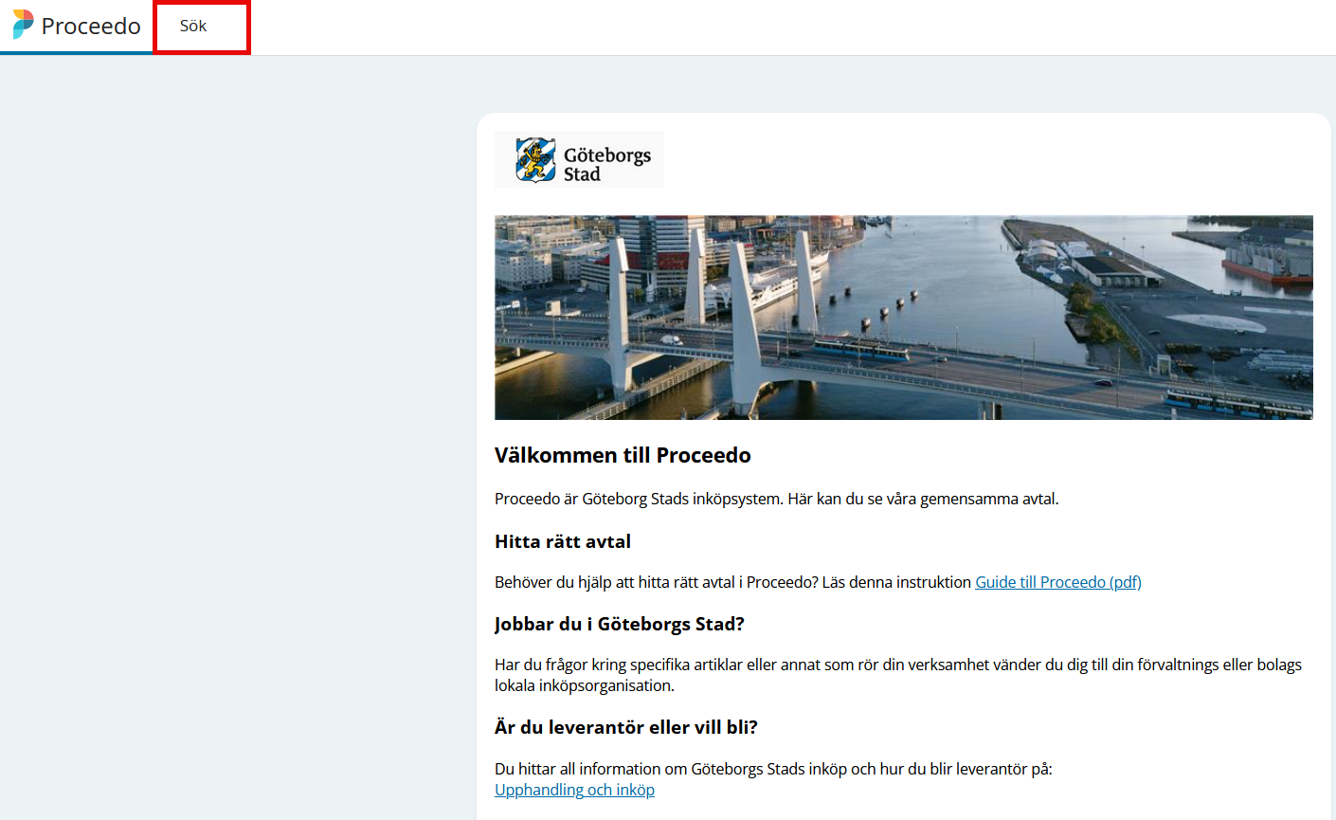
Det finns två sätt att söka efter produkt/tjänst och avtal. Antingen genom att klicka på Inköpsområden eller genom att skriva i fritextrutan. Om du vill söka genom fritextrutan skriver du in exempelvis vilken produkt eller tjänst som du letar efter och sedan klickar på förstoringsglaset.
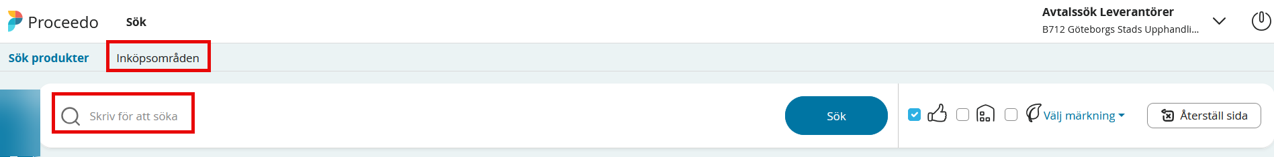
Om du vill hitta ett specifikt avtalsområde väljer du att gå via Inköpsområden, då det genom sökning via Inköpsområden tydligt framgår vilka delområden som finns på inköpsområdet.
- Här kan du skriva in vad du vill söka på tex ett delområde eller inköpsområde.
- Du kan välja att se ditt sökresultat som antingen Se som lista eller som ovan Se som kort.
- Visa beställarinstruktioner kan bockas i och visas då under varje Inköpsområde.
- Man kan också bocka i Sök i beställarinstruktioner för att utöka sin sökning.
- Inköpsområde
- Delområde
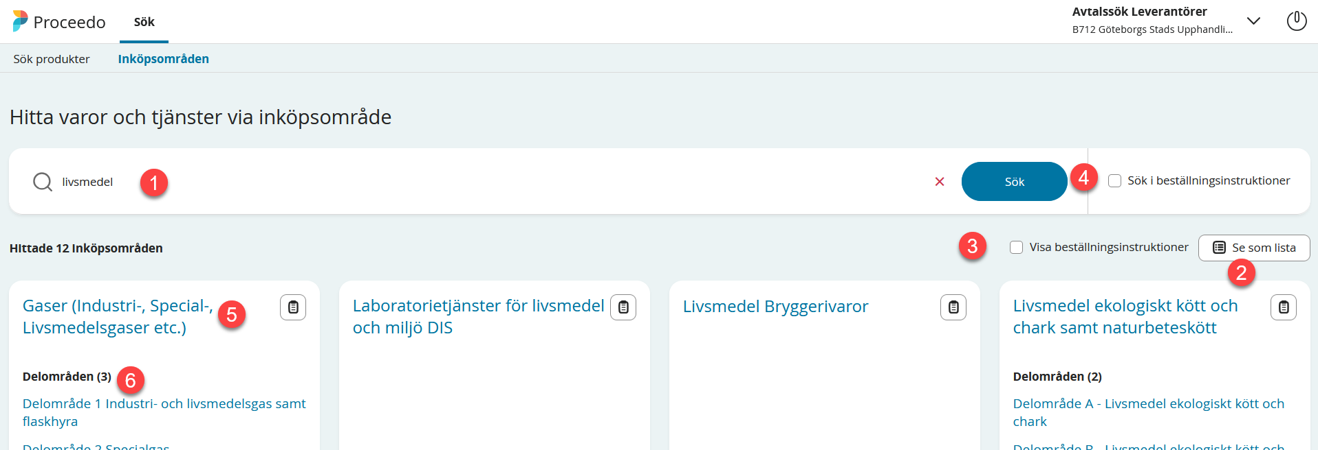
När du sökt fram det Inköpsområde du vill titta på kan du klicka på Inköpsområdets namn eller ett av delområdena. Du kommer då automatiskt till Sök produkter och får fram alla produkter eller formulär som finns kopplat till det området du klickade på. Du kan smalna av ditt sökresultat genom att under Förfina sökresultat bocka i en viss leverantör eller om det finns rangordning. Du kan också i sökrutan skriva en viss produkt.
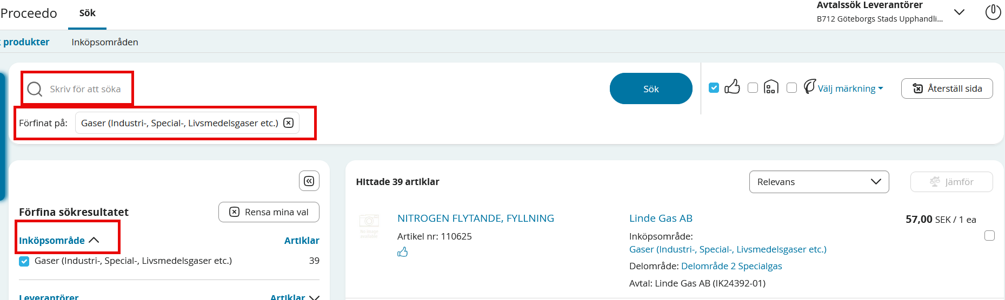

Klicka på artikeln för att se mer information, till höger ser du information om leverantören och avtalsbeskrivning.
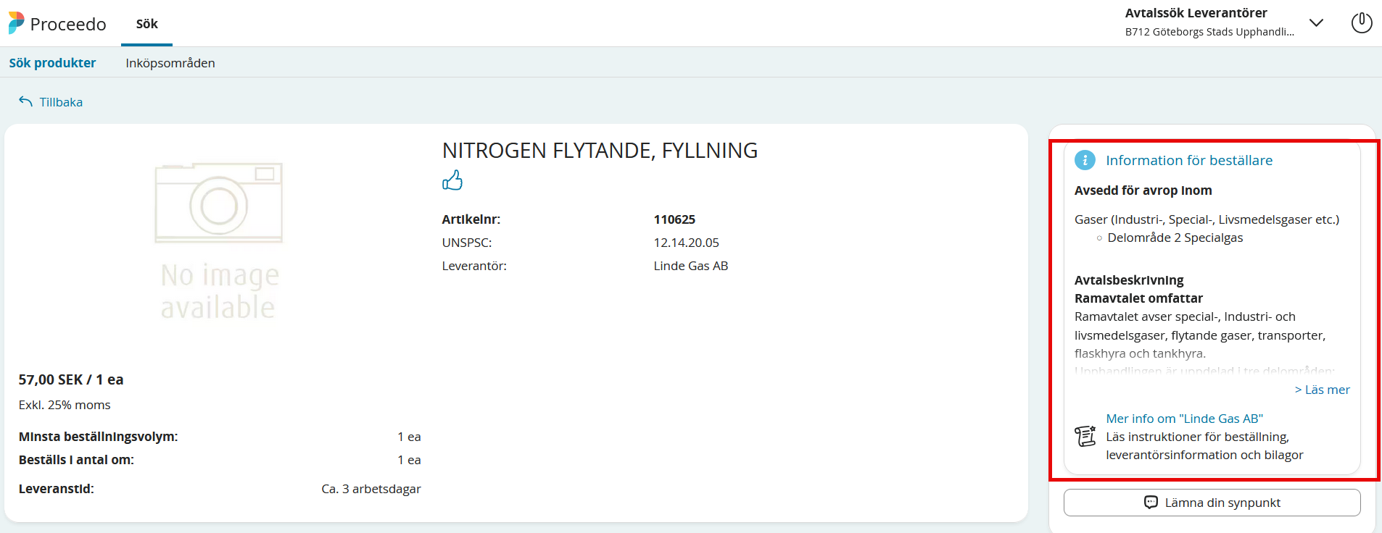
För att hitta mer information och dokument som exempelvis avtalsinformation och ramavtal, klicka på Mer info.
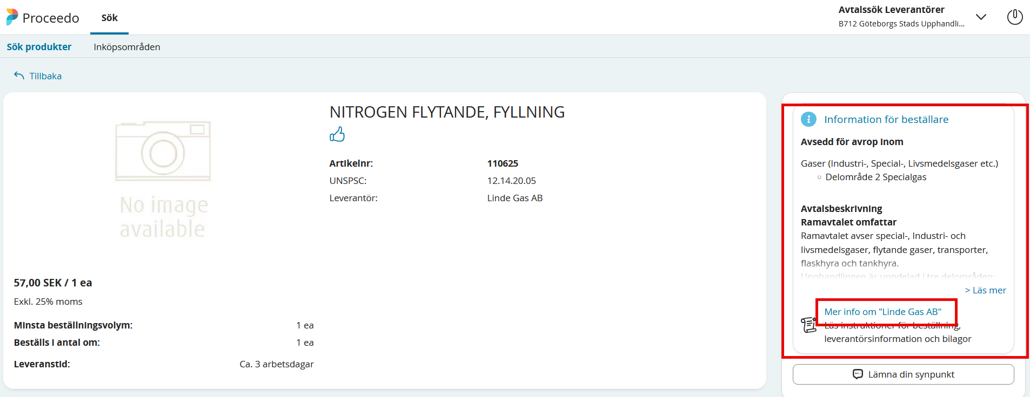

- Märkningar

Det finns olika märkningar som artiklar kan ha i Proceedo. Nedan är beskrivning av märkningarna samt vart de olika märkningarna visas.
  - Tumme upp
Tumme upp innebär att artiklar är netto-prissatta, artiklar i specificerat sortiment där det är upphandlat extra förmånliga priser. Sortimentet baseras oftast på de varor/tjänster som vi mest frekvent köper. På bilden nedan är det markerat med rött där du kan se tumme-uppmärkningen. Genom att kryssa i tumme upp (se nummer 1) när du söker kommer din sökning innehålla artiklar som är netto-prissatta. Du kan vid varje produkt se om den är netto-prissatt genom att den har tumme-upp symbolen vid artikeln (se nummer 2).
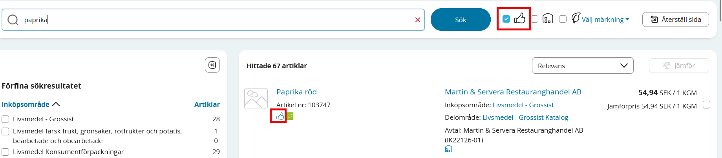

  - Märkningar

I Proceedo finns det flera olika märkningar. Genom att antingen kryssa i Välj märkning (alla) eller välja specifik märkning begränsas sökningen till de märkningar du väljer. Du kan vid varje artikel se vilken märkning en specifik artikel har.
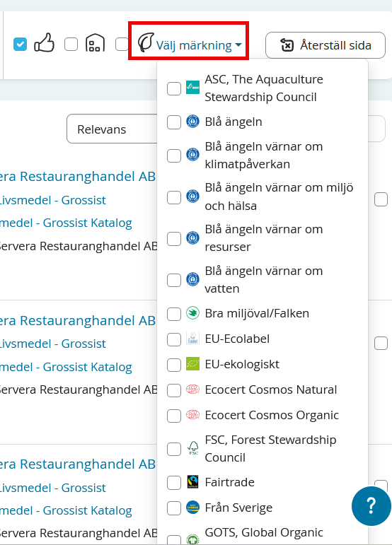

  - Lagervara

Lagervara innebär att artikeln är en vara som leverantören har i lager. Genom att kryssa i huset, kommer din sökning innehålla artiklar som är lagervara. Du kan vid respektive artikel se om det är en lagervara.
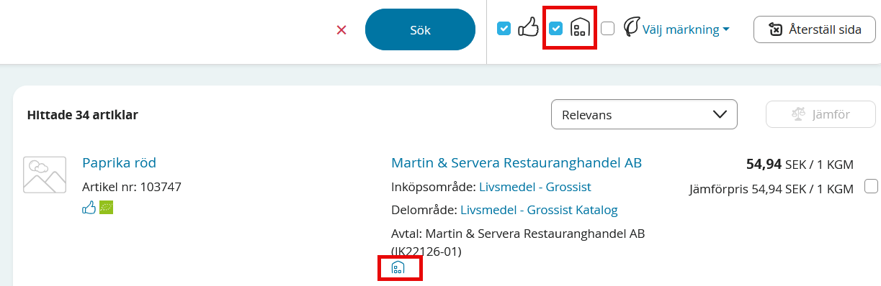
- Jämföra produkter

För att jämföra produkter bockar du i boxen som är till höger om priset vid varje artikel som du vill jämföra. Rekommendationen är att inte jämföra fler än tre produkter. Bocka i de artiklar du vill jämföra och klicka sedan på Jämför.
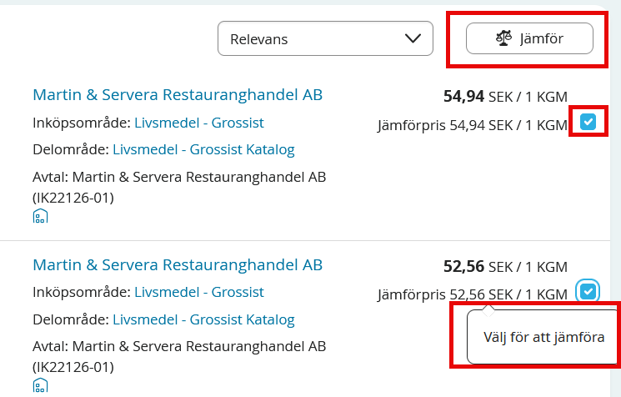
En jämförelse av produkterna kommer då upp, skrolla ner för att se mer information och för att överskådligt kunna jämföra produkter.
